Layanan Pengaduan dilakukan melalui Whats app group, Email dan Telp
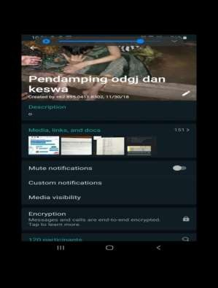
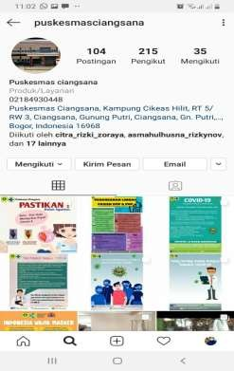

T : Dimana lokasi Pos Jiwa?
Pos Jiwa terletak di Desa Nagrak karena pada Tahun 2019 ODGJ terbanyak berada di Desa Nagrak.

T : Apakah gangguan jiwa sama dengan gangguan mental?
Gangguan mental sama dengan gangguan jiwa adalah penyakit yang memengaruhi emosi, pola pikir, dan perilaku penderitanya. Ada banyak faktor yang bisa memicu terjadinya gangguan mental, mulai dari menderita penyakit tertentu sampai mengalami stres akibat peristiwa traumatis, seperti ditinggal mati orang yang disayang, kehilangan pekerjaan, atau terisolasi untuk waktu yang lama.
T : Apa yang menyebabkan gangguan jiwa?
Berikut adalah sejumlah faktor risiko yang dapat menjadi penyebab gangguan jiwa: Genetik dan riwayat kesehatan jiwa keluarga. Pengalaman hidup yang pernah dialami, seperti stres atau pernah memiliki riwayat pelecehan, terutama jika trauma terjadi pada masa kanak-kanak
T : Apa itu upaya kesehatan jiwa?
Menurut UU 18 tahun 2014 tentang Kesehatan, Upaya Kesehatan Jiwa adalah setiap kegiatan untuk mewujudkan derajat kesehatan jiwa yang optimal bagi setiap individu, keluarga, dan masyarakat dengan pendekatan promotif, preventif, kuratif, dan rehabilitatif yang diselenggarakan secara menyeluruh, terpadu, dan berkesinambungan oleh Pemerintah, Pemerintah Daerah, dan/masyarakat.
T : Bagaimana contoh gejala gangguan mental?
Gejala dan tanda gangguan mental tergantung pada jenis gangguan jiwa yang dialami. Penderita bisa mengalami gangguan pada emosi, pola pikir, dan perilaku. Beberapa contoh gejala gangguan mental adalah:
- Waham atau delusi, yaitu meyakini sesuatu yang tidak nyata atau tidak sesuai dengan fakta yang sebenarnya.
- Halusinasi, yaitu sensasi ketika seseorang melihat, mendengar, atau merasakan sesuatu yang sebenarnya tidak nyata.
- Suasana hati yang berubah-ubah dalam periode-periode tertentu.
- Perasaan sedih yang berlangsung hingga berminggu-minggu, bahkan berbulan-bulan.
- Perasaan cemas dan takut yang berlebihan dan terus menerus, sampai mengganggu aktivitas sehari-hari.
- Gangguan makan misalnya merasa takut berat badan bertambah, cenderung memuntahkan makanan, atau makan dalam jumlah banyak.
- Perubahan pada pola tidur, seperti mudah mengantuk dan tertidur, sulit tidur, serta gangguan pernapasan dan kaki gelisah saat tidur.
- Kecanduan nikotin dan alkohol, serta penyalahgunaan NAPZA.
- Marah berlebihan sampai mengamuk dan melakukan tindak kekerasan.
- Perilaku yang tidak wajar, seperti teriak-teriak tidak jelas, berbicara dan tertawa sendiri, serta keluar rumah dalam kondisi telanjang.
T : Kapan harus ke dokter apabila mengalami gannguan mental?
Apabila mengalami gejala-gejala gangguan mental, segeralah berkonsultasi dengan dokter spesialis kesehatan jiwa (psikiater), terutama jika beberapa gejala tersebut muncul secara bersamaan dan mengganggu aktivitas sehari-hari.

T : Apa yang harus dilakukan jika ada keluarga yang menunjukkan tanda-tanda gejala gangguan jiwa?
Bila orang di sekitar Anda menunjukkan gejala gangguan mental, ajak dia berbagi dan bicara baik-baik mengenai gejala yang dialaminya. Jika memungkinkan, ajak dia menemui psikiater.
Lekas ke IGD rumah sakit jiwa jika muncul gelagat untuk melukai diri sendiri dan orang lain, terutama jika muncul keinginan untuk bunuh diri. Bila hal tersebut terjadi pada orang di sekitar Anda, tetaplah bersamanya dan hubungi nomor darurat.

T ; Adakah obat-obatan untuk meredakan gejala gangguan mental yang dialami?
Untuk meredakan gejala yang dialami penderita dan meningkatkan efektifitas psikoterapi, dokter dapat meresepkan sejumlah obat berikut:
- Antidepresan, misalnya fluoxetine
- Antipsikotik, seperti aripiprazole.
- Pereda cemas, misalnya alprazolam.
- Mood stabilizer, seperti lithium.
T : Apakah gangguan mental dapat dicegah?
Tidak semua gangguan mental dapat dicegah. Namun, ada beberapa langkah yang bisa dilakukan untuk mengurangi risiko serangan gangguan mental, yaitu:
- Tetap berpartisipasi aktif dalam pergaulan dan aktivitas yang disenangi.
- Berbagilah dengan teman dan keluarga saat menghadapi masalah.
- Lakukan olahraga rutin, makan teratur, dan kelola stres dengan baik.
- Tidur dan bangun tidur teratur pada waktu yang sama setiap harinya.
- Jangan merokok dan menggunakan NAPZA.
- Batasi konsumsi minuman beralkohol dan minuman berkafein.
- Konsumsi obat-obatan yang diresepkan dokter, sesuai dosis dan aturan pakai.
- Segera ke dokter atau psikolog untuk menjalani skrining awal kesehatan mental, atau bila muncul gejala gangguan mental.
T : Seperti apa contoh gangguan mental?
- Depresi
- Skizofrenia.
- Gannguan kecemasan
- Gangguan bipolar
- Gangguan tidur

